新着資料

新着資料のご案内

統計資料室にご寄贈いただいた主な新着資料です。（令和元年８月到着分）

ご寄贈をいただいた機関の皆様には、心からお礼申し上げます。



各機関で刊行された統計資料等は、統計資料室へ１部ご寄贈くださいますようお願いいたします。

全国家計構造調査にご協力を!!

**・対象世帯には、大阪府知事が任命した統計調査員が**

**伺いますので、ご回答をお願いします。**

**・個人情報は統計法によって厳重に保護されています。**

<https://www.stat.go.jp/data/zenkokukakei/2019/index.html>

＜お問合せ先＞

大阪府総務部統計課 物価・家計グループ

TEL 06-6210-9211

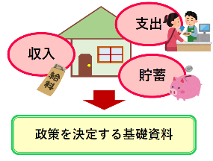

**◎全国家計構造調査は、家計における消費、所得、資産及び負債の実態を把握し、世帯の所得分布及び消費の水準、構造等を全国的及び地域別に明らかにすることを目的とする調査です。調査結果は、税制・年金・福祉政策の検討資料として広く利用されます。**

[**検索**](https://www.stat.go.jp/data/zenkokukakei/2019/index.html)

http://www.pref.osaka.lg.jp/toukei/chousa/roucho.html

**全国家計構造調査**

**月刊「大阪の統計」の訂正について**

月刊「大阪の統計」2019年（令和元年）６月号No.844から８月号 No.846で公表しました、『今月の統計表』に掲載している数値に一部誤りがありましたので訂正しています。（訂正日：令和元年８月27日）